|  |  |
| --- | --- |
|  |  |

КОНКУРСНОЕ ЗАДАНИЕ КОМПЕТЕНЦИИ

«ЦИФРОВОЙ ЭЛЕКТРОПРИВОД»

региональный этап Чемпионата по профессиональному мастерству «Профессионалы»

______________________

регион проведения

2025 г.

Конкурсное задание разработано экспертным сообществом и утверждено Менеджером компетенции, в котором установлены нижеследующие правила и необходимые требования владения профессиональными навыками для участия в соревнованиях по профессиональному мастерству.

**Конкурсное задание включает в себя следующие разделы:**

1. ОСНОВНЫЕ ТРЕБОВАНИЯ КОМПЕТЕНЦИИ 4

1.1. Общие сведения о требованиях компетенции 4

1.2. Перечень профессиональных задач специалиста по компетенции «_________» 4

1.3. Требования к схеме оценки 6

1.4. Спецификация оценки компетенции 6

1.5. Конкурсное задание 7

1.5.1. Разработка/выбор конкурсного задания 7

1.5.2. Структура модулей конкурсного задания (инвариант/вариатив) 8

2. СПЕЦИАЛЬНЫЕ ПРАВИЛА КОМПЕТЕНЦИИ 9

2.1. Личный инструмент конкурсанта 9

2.2.Материалы, оборудование и инструменты, запрещенные на площадке 9

3. ПРИЛОЖЕНИЯ 9

**ИСПОЛЬЗУЕМЫЕ СОКРАЩЕНИЯ**

1. ФГОС – Федеральный государственный образовательный стандарт
2. ПС – Профессиональный стандарт
3. КЗ – Конкурсное задание
4. ИЛ – Инфраструктурный лист

5. ЦЭиА-Цифровой электропривод и автоматизация

6.АД – Асинхронный двигатель с короткозамкнутым ротором

7. ПЧ – Преобразователь частоты полупроводниковый

8. ПЛК-Программируемый логический контроллер

1. ОСНОВНЫЕ ТРЕБОВАНИЯ КОМПЕТЕНЦИИ

1.1. ОБЩИЕ СВЕДЕНИЯ О ТРЕБОВАНИЯХ КОМПЕТЕНЦИИ

Требования компетенции (ТК) «Цифровой электропривод» определяют знания, умения, навыки и трудовые функции, которые лежат в основе наиболее актуальных требований работодателей отрасли.

Целью соревнований по компетенции является демонстрация лучших практик и высокого уровня выполнения работы по соответствующей рабочей специальности или профессии.

Требования компетенции являются руководством для подготовки конкурентоспособных, высококвалифицированных специалистов / рабочих и участия их в конкурсах профессионального мастерства.

В соревнованиях по компетенции проверка знаний, умений, навыков и трудовых функций осуществляется посредством оценки выполнения практической работы.

Требования компетенции разделены на четкие разделы с номерами и заголовками, каждому разделу назначен процент относительной важности, сумма которых составляет 100.

1.2. ПЕРЕЧЕНЬ ПРОФЕССИОНАЛЬНЫХ ЗАДАЧ СПЕЦИАЛИСТА ПО КОМПЕТЕНЦИИ «ЦИФРОВОЙ ЭЛЕКТРОПРИВОД»

*Перечень видов профессиональной деятельности, умений и знаний, и профессиональных трудовых функций специалиста (из ФГОС/ПС/ЕТКС.) и базируется на требованиях современного рынка труда к данному специалисту*

*Таблица №1*

**Перечень профессиональных задач специалиста**

|  |  |  |
| --- | --- | --- |
| **№ п/п** | **Раздел** | **Важность в %** |
| 1 | Нормативная документация (знания, умения, трудовые функции) | 8 |
| Специалист должен знать и понимать:   * Постановления Правительства РФ: * [Постановление Правительства РФ от 30 января 2021 г. N 85 "Об утверждении Правил выдачи разрешений на допуск в эксплуатацию энерго-принимающих установок потребителей электрической энергии, объектов по производству электрической энергии, объектов электросетевого хозяйства, объектов теплоснабжения и тепло-потребляющих установок и о внесении изменений в некоторые акты Правительства Российской Федерации"](https://base.garant.ru/400258929/); * Об утверждении Правил по охране труда при эксплуатации электроустановок Приказ Минтруда России от 15.12.2020 N903н; * Федеральный закон "Об охране окружающей среды" от 10.01.2002 N 7-ФЗ; * Руководство по безопасности «Методические основы по проведению анализа опасностей и оценки риска аварий на опасных производственных объектах», утвержденное приказом Ростехнадзора от 13.05.2015 № 188. * ГОСТ Р; * ЕСКД; * Локально-нормативные акты и регламенты предприятия: * Политика в области управления рисками и внутреннего контроля   ПАО СИБУР  Федеральный закон от 21.07.1997 № 116-ФЗ «О промышленной безопасности опасных производственных объектов». |  |
| - Специалист должен уметь:   * применять законы, правила и другие нормативно-технические требования, относящиеся к опасным производственным объектам промышленности, позволяющие работать с учетом и пониманием требований, которые применимы к данному опасному производственному объекту;   применять стандарты, входящие в комплекс стандартов единой системы конструкторской документации при проектировании проекта системы цифрового электропривода. |  |
| 2 | Сопроводительная документация (знания, умения, трудовые функции) | 8 |
|  | Специалист должен знать и понимать:   * Технологическое задание для разработки системы электропривода; * Процесс использования рабочей документации системы электропривода; * Процесс оформления актов приема оборудования; * Процесс оформления актов выполненных работ; * Сроки и процесс оформления отчета проверки оборудования; * Правила оформления журнал проведения работ на электроустановках; * Нормативы амортизации оборудования для заполнения графика планового ремонта; * Правила и сроки графиков осмотров электроустановок; * Манипуляции, указанные в карте ремонта оборудования; * Паспорт электрооборудования (внутренний); * Правила оформления отчета о предпринятых мерах по предотвращению или устранению причин простоя; * Рабочий процесс делопроизводства на рабочем участке; * Процесс оформления акта о проведении ремонта; * Инструкцию по эксплуатации электроустановок.   Методические материалы по эксплуатации оборудования. |  |
|  | Специалист должен уметь:   * Читать, понимать и исправлять схемы, чертежи и документацию, включая: строительные чертежи и электрические схемы, рабочие инструкции; * Использовать конструкторско-технологическую документацию системы цифрового электропривода; * Разрабатывать график План планового ремонта (ППР) для организаций монтажных работ; * Применять правила и стандарты различных видов монтажа на производстве; * Соответствие стандартам, способы и виды отчетов, которые используются для проверки результатов на соответствие этим стандартам; * Заполнять Журналы, карты ремонта, паспорта электрооборудования; * Заполнять акты приема оборудования, отчет о предпринятых мерах по предотвращению или устранению причин простоя; * Оформлять отчеты, используя офисное программное обеспечение; * Руководствоваться правилами устройства электроустановок (ПУЭ);   Разрабатывать методические пособия и программы обучения. |  |
| 3 | Организация рабочего процесса, охрана труда (знания, умения, трудовые функции) | 10 |
|  | Специалист должен знать и понимать:   * Основы бережливого производства; * Инструкцию по технике безопасности и охране окружающей среды при внеплановом инструктаже; * Инструкцию по охране труда; * Нормы утилизации; * Нормы экологической безопасности; * Нормы промышленной безопасности; * Виды средств индивидуальной защиты, применяемых при различных работах на электроустановке; * Виды инвентаря применяемого для содержания в чистоте рабочего места; * Основы работы с офисными программами, приложениями; * Основы работы с почтовыми программами; * применять методы и технологию проведения обследований технического состояния опасных производственных объектов; * Применять методики оценки риска аварий и связанных с ними угроз, оценки достаточности мер по предотвращению аварий, по обеспечению готовности к безопасной эксплуатации опасного производственного объекта в соответствии с установленными требованиями промышленной безопасности, локализации и ликвидации последствий аварийных ситуаций на опасных производственных объектах;   Применять перечень мероприятий по снижению масштаба последствий аварий и ущерба от них. |  |
|  | Специалист должен уметь:   * Проводить инструктаж по технике безопасности; * Утилизировать отходы согласно нормам утилизации; * Обеспечивать отсутствие негативного экологического влияния производства на этапе проектирования систем электропривода; * Обеспечивать работу в соответствие с требованиями промышленной безопасности; * Применять средства индивидуальной защиты с учетом выполняемой работы и погодных условий; * Подготовить рабочее место к ремонтным работам, подбирать инвентарь; * Правильно выбирать, применять, очищать и хранить все инструменты и оборудование; * Правильно выбирать, применять и хранить все материалы безопасным способом; * Определять и аккуратно обращаться с дорогостоящим электрооборудованием;   Работать эффективно, постоянно отслеживая результаты работы. |  |
| 4 | Коммуникация раздела знания, умения, трудовые функции)) | 5 |
|  | Специалист должен знать и понимать:   * Техническую терминологию; * Процессы коммуникации с государственными органами, сотрудниками; * предприятий, подрядными организациями; * Навыки делового общения;   Процесс и формат делового письма. |  |
|  | Специалист должен уметь:   * Использовать технические термины; * Взаимодействовать с различными целевыми аудиториями; * Разрабатывать официальные письма;   Проводить детальный опрос заказчика на предмет требований к готовому решению системы цифрового электропривода. |  |
| 5 | Стратегический менеджмент (знания, умения, трудовые функции) | 5 |
|  | Специалист должен знать и понимать:   * Процесс распределения работ группы лиц обслуживающего персонала на рабочем участке; * Оценку рисков при разработке решения автоматизации системы цифрового электропривода; * Процесс поиска оптимальных решений при монтаже оборудования; * Преимущества и недостатки внедряемых решений системы цифрового электропривода;   Внедрять и постоянно использовать высокие стандарты качества работ и технологий. |  |
|  | Специалист должен уметь:   * Контролировать рабочий процесс сборки и запуска систем электропривода для минимизации проблемы на последующих стадиях; * Оценивать риски на каждом шаге проектирования систем электропривода; * Находить возможность предложения своих идей для улучшения качества и удовлетворённости заказчика; * Анализировать результаты проведения технического обслуживания.   Определять потребности в информации и источников её получения для настройки системы электропривода. |  |
| 6 | Локальный менеджмент (знания, умения, трудовые функции) | 10 |
|  | Специалист должен знать и понимать:   * Создание и поддержание отраслевого стиля программирования: правила написания комментариев, использование унифицированных библиотек, функций и функциональных блоков; * Критерий выполненных работ по настройке оборудования; * Методику анализа причинно-следственных связей выявления неисправностей электроустановки системы электропривода; * Процесс работы в режиме ограниченности ресурсов: временных, финансовых при разработке проекта системы цифрового электропривода; * Планировать монтажные работы, используя предоставленные чертежи и документацию;   Принцип поиска оптимальных форм донесения информации при информировании об аварийных ситуациях. |  |
|  | Специалист должен уметь:   * Осуществлять контроль за наличием необходимого программного обеспечения для реализации задач систем цифрового электропривода; * Руководствоваться отраслевым стилем программирования при разработке программ;   Руководствоваться правилами тайминга выполнения работ, требуемых заказчиком. |  |
| 7 | Электроизмерительные приборы, инструменты и расходные материалы (знания, умения, трудовые функции) | 7 |
|  | Специалист должен знать и понимать:   * Принцип работы с электроизмерительными приборами; * Принцип работы с инструментом для пайки (паяльник, паяльная станция);   Принцип подбора рабочего инструмента (отверток и гаечных ключей разных типов и размеров) для выполнения работ. |  |
|  | Специалист должен уметь:   * Осуществлять процесс пайки электронных компонентов; * Делать выбор припойной пасты и наносить ее различными методами; * Проверять функциональные возможности и калибровку тестового оборудования; * Выбирать соответствующее оборудование для проведения измерений; * Осуществлять электрическую и механическую регулировку электронных приборов и устройств с использованием современных контрольно-измерительных приборов и электронно-вычислительных машин в соответствии с требованиями технологических условий на изделие; * Проводить измерения в ходе испытаний, установки и отладки, а также измерять электронные компоненты, модули и оборудование с использованием измерительного оборудования, которое может измерять и анализировать электрическое напряжение, электрический ток и формы сигналов; * Грамотно выбирать рабочий инструмент под соответствующие задачи.   Определять по внешнему виду и с помощью приборов дефекты электронных приборов и устройств системы электропривода; |  |
| 8 | Электропривод | 20 |
|  | Специалист должен знать и понимать:   * Виды современного электропривода; * Механические узлы систем электропривода; * Электрические узлы систем электропривода; * Электронные узлы систем электропривода; * Электродвигатель; * Датчик положения или датчик скорости; * Преобразователь частоты или серво-усилитель;   Исполнительный механизм; |  |
|  | Специалист должен уметь:   * Процесс выполнения электромонтажа и сборку элементов системы электропривода в различных конструктивных исполнениях; * Определять составляющие компоненты, необходимые для функционирования системы электропривода и порядок их взаимодействия; * Определять необходимость проведения работ по настройке оборудования систем цифрового электропривода; * Осуществление монтажа компонентов системы электропривода в металлизированные отверстия, компьютерным управлением сверловкой отверстий (трафаретным, дисперсным); * Причины отказа работы устройств системы электропривода и устранять их; * Процесс контроля, порядок, качество испытаний, содержание и последовательность всех этапов испытания системы электропривода.   Процесс контроля различных параметров элементов системы цифрового электропривода в процессе эксплуатации; |  |
| 9 | Автоматика и системы управления | 12 |
|  | Специалист должен знать и понимать:   * Принцип работы и предназначение современной автоматики; * Принцип работы предназначение панели оператора; * Принцип работы, настройка промышленной сети связи; * Принцип подключения адаптеров к оборудованию;   Назначение и функционал компьютерной техники; |  |
|  | Специалист должен уметь:   * Применять функционал оборудования автоматики и системы управления к выполнению задания; * выполнять электромонтаж, сборку элементов автоматики и системы управления; * осуществлять запуск и останов системы управления цифрового электропривода;   применять компьютерную технику для настройки системы управления элементов автоматики. |  |
| 10 | Программное обеспечение при проектировании | 5 |
|  | Специалист должен знать и понимать:   * Растровые редакторы; * CAD-программы; * Программное обеспечение САПР;   Конфигураторы оборудования; |  |
|  | Специалист должен уметь:   * Выбирать оптимальную программу для создания текстур и материалов; * Создавать физически корректные материалы и адаптировать к заданной стилистике; * Выбирать оптимальную CAD программу при проектировании; * Использовать инструменты и модификаторы для создания дополнительных деталей модели;   Использовать для подбора оборудования конфигураторы оборудования. |  |
| 11 | Программное обеспечение при работе с оборудованием | 10 |
|  | Специалист должен знать и понимать:   * Инженерное программное обеспечение для настройки электропривода; * Программное обеспечение для программирования контролеров; * Программное обеспечение для создания экранов оператора на панелях человеко-машинного интерфейса (HMI)   **пакет SCADA для разработки систем управления и диспетчеризации.** |  |
|  | Специалист должен уметь:   * Настраивать систему электропривода используя программное обеспечение согласно требуемым параметрам; * Разрабатывать программы для котроллеров системы электропривода; * Разрабатывать программу оболочки панели оператора для управления системой электропривода;   Использовать пакет SCADA для разработки систем управления и диспетчеризации. |  |

***Проверить/соотнести с ФГОС, ПС, Отраслевыми стандартами***

1.3. ТРЕБОВАНИЯ К СХЕМЕ ОЦЕНКИ

Сумма баллов, присуждаемых по каждому аспекту, должна попадать в диапазон баллов, определенных для каждого раздела компетенции, обозначенных в требованиях и указанных в таблице №2.

*Таблица №2*

**Матрица пересчета требований компетенции в критерии оценки**

|  |  |  |  |  |  |  |  |
| --- | --- | --- | --- | --- | --- | --- | --- |
| **Критерий/Модуль** | | | | | | | **Итого баллов за раздел ТРЕБОВАНИЙ КОМПЕТЕНЦИИ** |
| **Разделы ТРЕБОВАНИЙ КОМПЕТЕНЦИИ** |  | **A** | **Б** | **В** | **Г** | **Д** |  |
| **1** | 2,00 | 1,50 | 0,00 | 1,50 | 3,00 | 8 |
| **2** | 1,00 | 1,00 | 1,70 | 2,00 | 2,30 | 8 |
| **3** | 1,00 | 4,00 | 2,00 | 2,00 | 1,00 | 10 |
| **4** | 3,00 | 0,00 | 2,00 | 0,00 | 0,00 | 5 |
| **5** | 2,00 | 0,00 | 1,50 | 1,50 | 0,00 | 5 |
| **6** | 0,00 | 3,00 | 3,00 | 0,00 | 4,00 | 10 |
| **7** | 0,00 | 2,00 | 2,00 | 2,00 | 1,00 | 7 |
| **8** | 3,00 | 3,50 | 5,50 | 6,00 | 2,00 | 20 |
| **9** | 2,00 | 0,00 | 4,50 | 3,00 | 2,50 | 12 |
| **10** | 2,50 | 0,00 | 2,50 | 0,00 | 0,00 | 5 |
| **11** | 0,00 | 0,00 | 4,00 | 3,00 | 3,00 | 10 |
| **Итого баллов за критерий/модуль** | | 16,5 | 15 | 28,7 | 21 | 18,8 | **100** |

1.4. СПЕЦИФИКАЦИЯ ОЦЕНКИ КОМПЕТЕНЦИИ

Оценка Конкурсного задания будет основываться на критериях, указанных в таблице №3:

*Таблица №3*

**Оценка конкурсного задания**

|  |  |  |
| --- | --- | --- |
| **Критерий** | | **Методика проверки навыков в критерии** |
| **А** | **Проектирование, подбор оборудования** | Представление презентации с кратким содержанием проекта, соответствующим: технологическому заданию, стандартам оформления презентаций, стандартам оформления принципиальных, функциональных схем, наличия визуализации проекта. Рассмотрение ответов на вопросы по проекту участника. |
| **Б** | **Электрическая сборка** | Рассматривается конструкторская допустимость. Производиться анализ показателей, указанным в чертежах, схемам и особым условиям проектной документации. Производиться диагностика целостности электрической проводки. Осуществляется контроль качества оформления сопроводительной документации в соответствии с шаблонами разработанных документов. |
| **В** | **Программирование элементов системы цифрового электропривода** | Осуществляется контроль качества программных продуктов элементов системы на соответствие с задачами проекта (осуществляется сравнительный анализ фактического функционала программы с заданным в проекте).  Осуществляется визуальный контроль за наличием разработанных программ и использования мануала в разработке. |
| **Г** | **Пуско-наладка, настройка, запуск.** | Осуществляется визуальный контроль качества попыток запуска системы. Контроль качества оформления сопроводительной документации в соответствии с шаблонами разработанных документов. Производиться сравнительный анализ функционала системы и поставленной технологической задачи проекта. |
| **Д** | **Диагностика, устранение неисправностей.** | Осуществляется контроль и оценка процесса проведения диагностики в соответствии с регламентом. Количество найденных неисправностей соответствует протоколу. Неисправности в работе установки устранены и системы функционирует в рабочем режиме. Осуществляется контроль качества оформления сопроводительной документации в соответствии с шаблонами разработанных документов. |

1.5. КОНКУРСНОЕ ЗАДАНИЕ

Общая продолжительность Конкурсного задания[1]: 16 ч.

Количество конкурсных дней: 3 дней

Вне зависимости от количества модулей, КЗ должно включать оценку по каждому из разделов требований компетенции.

Оценка знаний участника должна проводиться через практическое выполнение Конкурсного задания. В дополнение могут учитываться требования работодателей для проверки теоретических знаний / оценки квалификации.

1.5.1. Разработка/выбор конкурсного задания

Конкурсное задание состоит из 5 модулей, включает обязательную к выполнению часть (инвариант) – 3 модулей, и вариативную часть – 2 модуля. Общее количество баллов конкурсного задания составляет 100.

Обязательная к выполнению часть (инвариант) выполняется всеми регионами без исключения на всех уровнях чемпионатов.

Количество модулей из вариативной части, выбирается регионом самостоятельно в зависимости от материальных возможностей площадки соревнований и потребностей работодателей региона в соответствующих специалистах. В случае если ни один из модулей вариативной части не подходит под запрос работодателя конкретного региона, то вариативный (е) модуль (и) формируется регионом самостоятельно под запрос работодателя. При этом, время на выполнение модуля (ей) и количество баллов в критериях оценки по аспектам не меняются.

1.5.2. Структура модулей конкурсного задания

**Модуль А. *Проектирование, подбор оборудования.***

*Время на выполнение модуля 2 часа.*

**Задания:** Конкурсант во время выполнения данного модуля знакомиться с технологическим заданием заказчика выдаваемое за 2 недели до конкурса (пример, Приложение 1)

Конкурсант разрабатывает описание проектируемого решения системы цифрового электропривода, выбирает техническое решение по элементам конструкции конечного продукта, по значениям технических параметров и режимам эксплуатации, а также подбирает оборудование для реализации проекта, готовит принципиальную, функциональную схемы сборки, ведомость используемого оборудования и расходных материалов (Приложение 2).

Во время выполнения данного модуля участник вправе использовать любое программное обеспечение, позволяющее оформить проектв виде презентации в программе PowerPoint. Время презентации проекта перед заказчиком должно составлять не более 7 мин. (структура презентации, Приложение 4)

**Модуль Б. *Электрическая сборка.***

*Время на выполнение модуля* 3 часа.

**Задания:** Перед началом выполнения модуля конкурсного задания главный эксперт выдает конкурсанту схему электрической сборки, схему компоновки оборудования (Приложение 3).

Конкурсанту необходимо:

- оформить распоряжение для работы на электроустановке (Приложение 5);

- осуществить электрическую сборку схемы цифрового электропривода;

-выполнить прозвонку собранной схемы с помощью электроизмерительного инструмента (мультиметра). Заполнить отчет о готовности схемы для подачи напряжения (Приложение 8)

- заполнить акт об окончании монтажных работ (Приложение 6).

- в случае необходимости заполнить и распечатать Акт о выявленных дефектах оборудования (Приложение 7).

Всю оформленную документацию передать закрепленному эксперту на подпись.

**Модуль В. *Программирование элементов системы цифрового электропривода.***

*Время на выполнение модуля 5 часов.*

**Задания:** Перед началом выполнения модуля конкурсного задания главный эксперт выдает конкурсанту технологическое задание (30% изменения).

Конкурсанту необходимо:

- ознакомиться и изучить технологическое задание. Наличие комментариев в программах при написании обязательно;

- согласно алгоритма разработать программу для ПЛК на компьютере;

- проверить правильность работы программы в режиме симуляции;

- внести необходимые настройки в частотный преобразователь;

После завершения работы с каждым устройством (ПЛК и ПЧ) сообщать закрепленному эксперту.

**Модуль Г. Пуско-наладка, настройка, запуск.**

*Время на выполнение модуля 3 часа.*

**Задания:** Во время выполнения данного модуля конкурсного задания конкурсант руководствуется регламентом проведения пуско-наладочных работ (Приложение 9).

Далее конкурсанту необходимо:

- осуществить запуск системы цифрового электропривода в присутствии экспертов;

-провести анализ функционала готовой системы цифрового электропривода с технологическим заданием (произвести онлайн мониторинг работы ПЛК);

-разработать инструкцию по эксплуатации всей установки в любой офисной программе (пример структуры, Приложение 10).

**Модуль Д. Диагностика, устранение неисправностей.**

*Время на выполнение модуля 3 часа.*

**Задания:** Во время выполнения данного модуля конкурсного задания участник оформляет наряд-допуск для работ на электроустановках (Приложение 11);

Конкурсант проводит диагностику системы цифрового электропривода, докладывает о простое закрепленному эксперту по технике безопасности, выявляет неисправность, оформляет отчет о выявленных неисправностях (Приложение 12).

Устраняет неисправность и производит запуск системы электропривода.

Документы предоставляет в печатном виде закрепленному эксперту по технике безопасности на подпись.

2. СПЕЦИАЛЬНЫЕ ПРАВИЛА КОМПЕТЕНЦИИ*[2]*

Время выполнения модуля конкурсного задания может быть увеличено, за счет времени каждого последующего за ним модуля.

Выполнение требований охраны труда фиксируют минимум 2 эксперта.

2.1. Личный инструмент конкурсанта

Список материалов, оборудования и инструментов, которые конкурсант может или должен привезти с собой на соревнование. Указывается в свободной форме.

Определенный - нужно привезти оборудование по списку;

Неопределенный - можно привезти оборудование по списку, кроме запрещенного.

Нулевой - нельзя ничего привозить.

* + - 1. Прибор комбинированный (мультиметр);
      2. Пресс клещи для опресовки наконечников;
      3. Устройство для снятия изоляции;
      4. Набор отверток;
      5. Пасатижи;
      6. Бокорезы;
      7. Кабельный нож;

### 2.2.Материалы, оборудование и инструменты, запрещенные на площадке

Список материалов, оборудования и инструментов, которые запрещены на соревнованиях по различным причинам. Указывается в свободной форме.

Экспертам разрешено приносить персональные компьютеры, планшеты, мобильные телефоны в рабочую зону только с разрешения Главного эксперта или Заместителя Главного эксперта. При обсуждении изменения в конкурсном задании, критериев оценки, сверки оценочных ведомостей необходимо сдавать/выключать мобильные телефоны (планшеты). Использование сотового телефона для конкурсантов соревнования на площадке запрещено.

3. Приложения

Приложение 1. Пример краткого содержания технологического задания по внедрению системы цифрового электропривода.

Приложение 2. Инструкция по заполнению матрицы конкурсного задания

Приложение 3. Матрица конкурсного задания

Приложение 4. Инструкция по охране труда

Приложение 5.Ведомость смонтированного оборудования, чертежи, технологические карты, алгоритмы, схемы и т.д.

Приложение 1

*Пример*

**Пример краткого содержания технологического задания по внедрению системы цифрового электропривода.**

В процессе производства нефтепродуктов на нефтеперерабатывающих предприятиях есть потребность разлива продуктов слоями, не смешивая. Высота каждого слоя не должна превышать 2 см. В настоящее время управление каруселью разлива продуктов происходит в ручном режиме.

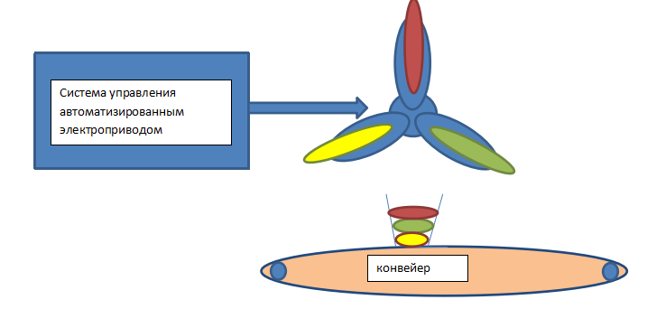

Необходимо спроектировать систему автоматизированного электропривода и исполнительного механизма для управления этим процессом, а также подобрать оборудование, оформить необходимую документацию для реализации данного решения.

Приложение 2

**ВЕДОМОСТЬ**

**смонтированного оборудования, расходных материалов**

Дата________.

Заказчик: __________

|  |  |  |  |  |  |
| --- | --- | --- | --- | --- | --- |
| **N позиции по спецификации** | **Наименование** | **Тип** | **Завод изготовитель** | **Кол-во** | **Примечание** |
|  |  |  |  |  |  |
|  |  |  |  |  |  |
|  |  |  |  |  |  |
|  |  |  |  |  |  |
|  |  |  |  |  |  |
|  |  |  |  |  |  |

Сдал: _____________________

Приложение 3

Пример электрической принципиальной схемы

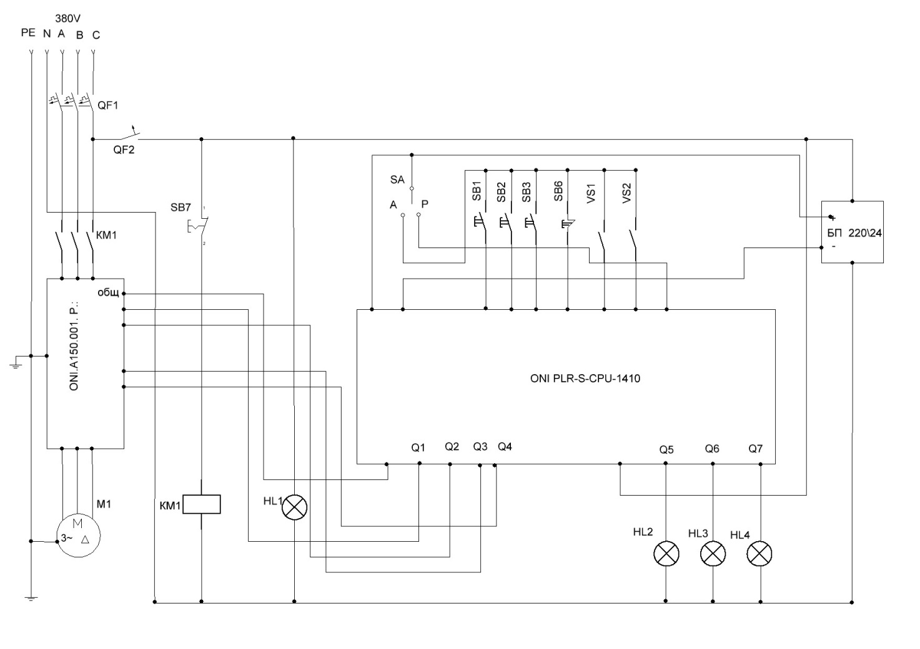

Пример схемы компоновки оборудования

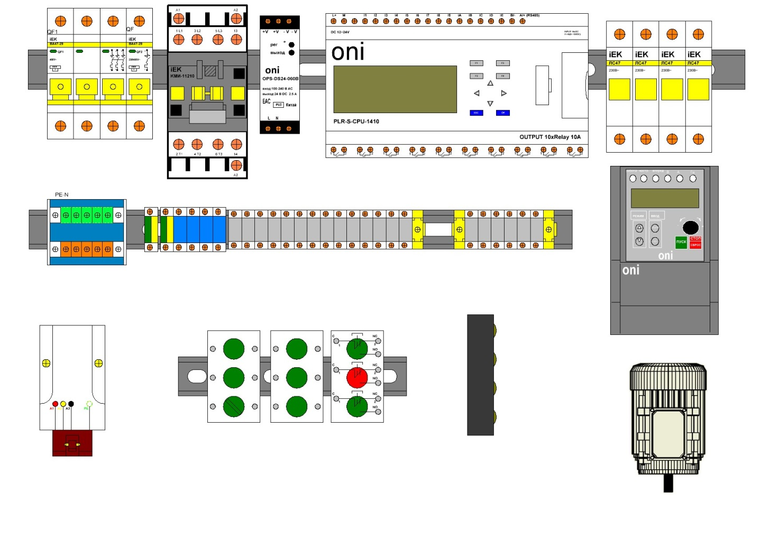

## Приложение 4

**Пример структуры презентации**

Презентация должна состоять не более чем из 15 слайдов.

1. 1. Актуальность проблемы

(Описание проблемы до внедрения системы цифрового электропривода).

1. Предлагаемое решение

(Описание предлагаемого решения по устранению проблемы указанной в п.1, включая фото, видео материалы).

1. Этапы реализации проекта

(Поэтапное описание процесса реализации проекта по внедрению системы электропривода в технологический процесс).

1. Ресурсы проекта

(Перечисление привлеченных ресурсов для реализации проекта по внедрению системы электропривода в технологический процесс).

1. Ожидаемые результаты

(Описание предполагаемых результатов от внедрения системы электропривода).

1. Устойчивость проекта

(Описание преимуществ и недостатков проекта).

1. Перспективы дальнейшего использования данного проекта

(Описание возможного использования внедряемого решения в других технологических процессах).

## Приложение 5

**Распоряжения для работы на электроустановке**

Наименование организации____________________________________________________________

Приказ

№ ________________

От «____» _______ года

О предоставлении работникам прав при работе в электроустановках

В соответствии с требованиями «Межотраслевых правил по охране труда (Правила безопасности) при эксплуатации электроустановок» (ПОТ (ПБ) ЭЭ),

Приказываю:

1. Предоставить право) ____________________________________________________

________________________________________________________________________________

________________________________________________________________________________

Ф.И.О. должность

Руководитель _________________________________________

## Приложение 6

**Акт**

об окончаниии монтажных работ

город________________ «___»_________202_г.

Комиссия в составе представителей:

заказчика_______________________________________________________________

(должность, ф.и.о.)

монтажной организации __________________________________________________

(должность, ф.и.о.)

установила:

1. Монтажной организацией предъявлена к приемке законченная монтажом установка _________________________________________________________

(наименование установки)

__________________________________________________________________

1. Монтажные работы выполнены ______________________________________

(наименование организации)

__________________________________________________________________

1. Начало работ «____» ___________202_г.

Окончание работ «_____» __________202_г.

Заключение рабочей комиссии:

Работы по монтажу предъявленной установки выполнены в соответствии с проектом, стандартами, строительными нормами и правилами.

Установку, предъявленную к приемке, считать принятой с «____» ____________202_г. для пусконаладочных работ с оценкой качества монтажных работ на (отлично, хорошо и удовлетворительно) _______________.

## Приложение 7

**Унифицированная форма № ОС-16**Утверждена постановлением Госкомстата России  
от 21.01.2003 № 7

|  |  |  |  |
| --- | --- | --- | --- |
|  | | | Код |
| Форма по ОКУД | | |  |
| Организация-заказчик |  | по ОКПО |  |
|  | (наименование организации) |  |  |
|  | | |
| (структурное подразделение) | | |  |

|  |  |  |
| --- | --- | --- |
| **АКТ** | Номер документа | Дата составления |
|  |  |

**о выявленных дефектах оборудования**

|  |  |  |
| --- | --- | --- |
| принятого в монтаж по акту | номер |  |
| дата |  |

Местонахождение оборудования

(адрес, здание, сооружение, цех)

|  |  |  |  |  |  |
| --- | --- | --- | --- | --- | --- |
|  | | | |  |  |
| Организация-изготовитель | |  | | по ОКПО |  |
|  | | (наименование) | | по ОКПО |  |
| Организация-поставщик |  | | |
|  | (наименование) | | | по ОКПО |  |
| Организация-грузоотправитель | | |  |
|  | | | (наименование) | по ОКПО |  |
| Организация-перевозчик |  | | |
|  | (наименование) | | | по ОКПО |  |
| Монтажная организация |  | | |
|  | (наименование) | | |  |  |

1. В процессе перечисленного ниже оборудования обнаружены следующие дефекты:

(приема, монтажа, наладки, испытания)

|  |  |  |  |  |  |  |
| --- | --- | --- | --- | --- | --- | --- |
| Обо­ру­до­ва­ние | | | | Да­та | | Об­на­ру­жен­ные де­фек­ты |
| на­име­но­ва­ние | но­мер пас­пор­та или мар­ки­ров­ка | тип, мар­ка | про­ект­ная ор­га­ни­за­ция | из­го­тов­ле­ния обо­ру­до­ва­ния | пос­туп­ле­ния обо­ру­до­ва­ния |
| 1 | 2 | 3 | 4 | 5 | 6 | 7 |
|  |  |  |  |  |  |  |
|  |  |  |  |  |  |  |
|  |  |  |  |  |  |  |
|  |  |  |  |  |  |  |
|  |  |  |  |  |  |  |
|  |  |  |  |  |  |  |
|  |  |  |  |  |  |  |
|  |  |  |  |  |  |  |

Оборотная сторона формы № ОС-16

|  |  |  |  |  |  |  |
| --- | --- | --- | --- | --- | --- | --- |
| Обо­ру­до­ва­ние | | | | Да­та | | Об­на­ру­жен­ные де­фек­ты |
| на­име­но­ва­ние | но­мер пас­пор­та или мар­ки­ров­ка | тип, мар­ка | про­ект­ная ор­га­ни­за­ция | из­го­тов­ле­ния обо­ру­до­ва­ния | пос­туп­ле­ния обо­ру­до­ва­ния |
| 1 | 2 | 3 | 4 | 5 | 6 | 7 |
|  |  |  |  |  |  |  |
|  |  |  |  |  |  |  |
|  |  |  |  |  |  |  |
|  |  |  |  |  |  |  |
|  |  |  |  |  |  |  |
|  |  |  |  |  |  |  |
|  |  |  |  |  |  |  |
|  |  |  |  |  |  |  |
|  |  |  |  |  |  |  |
|  |  |  |  |  |  |  |
|  |  |  |  |  |  |  |
|  |  |  |  |  |  |  |
|  |  |  |  |  |  |  |
|  |  |  |  |  |  |  |
|  |  |  |  |  |  |  |
|  |  |  |  |  |  |  |
|  |  |  |  |  |  |  |
|  |  |  |  |  |  |  |
|  |  |  |  |  |  |  |
|  |  |  |  |  |  |  |
|  |  |  |  |  |  |  |
|  |  |  |  |  |  |  |
|  |  |  |  |  |  |  |
|  |  |  |  |  |  |  |

Для устранения выявленных дефектов необходимо:

(подробно указываются мероприятия или работы по устранению выявленных дефектов, исполнители и сроки исполнения)

|  |  |  |  |  |  |  |  |  |  |  |
| --- | --- | --- | --- | --- | --- | --- | --- | --- | --- | --- |
| Представитель организации-заказчика | | | | | Представитель монтажной организации | | | | | |
|  |  |  |  |  |  |  |  |  |  |  |
| (должность) |  | (подпись) |  | (расшифровка подписи) |  | (должность) |  | (подпись) |  | (расшифровка подписи) |

|  |  |  |  |  |  |  |  |  |
| --- | --- | --- | --- | --- | --- | --- | --- | --- |
| М.П. | М.П. | “ |  | ” |  | 20 |  | г. |

|  |  |  |  |  |  |
| --- | --- | --- | --- | --- | --- |
| Представитель организации-изготовителя |  |  |  |  |  |
|  | (должность) |  | (подпись) |  | (расшифровка подписи) |

|  |  |  |  |  |  |  |
| --- | --- | --- | --- | --- | --- | --- |
| “ |  | ” |  | 20 |  | г. |

Приложение 8

**Отчет о готовности схемы для подачи напряжения**

Участник____________________________________________________

Рабочее место_______________________________________________

1. Визуальный осмотр

|  |  |  |
| --- | --- | --- |
| Наименование электроустановки | Произведенные проверки на соответствие требованиям НД | Вывод о соответствии показателя НД |
| Внешние электропроводки | Наличие заземления  Наличие защитных крышек  • Отсутствие повреждений |  |
| Внешнее оборудование | • Отсутствие повреждений |  |

1. Проверка наличия непрерывности цепи и качества контактных соединений заземляющих и защитных проводников

|  |  |  |  |  |  |
| --- | --- | --- | --- | --- | --- |
|  | Адрес 1 | Адрес 2 | Rпер.измерение., Ом нормативное  значение | Rпер.измерение,Ом фактическое значение | Вывод о соответствии |
|  |  |  |  |  |  |
|  |  |  |  |  |  |
|  |  |  |  |  |  |

|  |  |  |  |  |  |  |
| --- | --- | --- | --- | --- | --- | --- |
| Попытка | 1 | | 2 | | 3 | |
| Фактическое  время | _____:______ | | _____:______ | | _____:______ | |
| Оставшееся  время | _____:______ | | _____:______ | | _____:______ | |
| Заключение экспертной комиссии | | | | | | |
| Подача напряжения | | Программирование | | Эксперты | | |
|  | |  | | Фамилия. И.О. | | Подпись |
| Время_______:_______ | | Время_______:_______ | |  | |  |
|  | |  |
|  | |  |

Приложение 9

Регламентом проведения пуско-наладочных работ-<https://docs.cntd.ru/document/1200163805>

Приложение 10

**Структура и содержание документа**

**Требования к структуре инструкции по эксплуатации Автоматических систем по СП 77.13330.2016**

**Документ должен состоять из следующих разделов:**

1 Общие указания

1.1 Вид оборудования, для которого составлена инструкция

1.2 Наименование функций АС, реализуемых на данном оборудовании

1.3 Регламент и режимы работы оборудования по реализации функций

1.4 Перечень эксплуатационных документов, которыми должен дополнительно руководствоваться персонал при эксплуатации данного оборудования

2 Меры безопасности

3 Порядок работы

3.1 Состав и квалификация персонала, допускаемого к эксплуатации оборудования

3.2 Порядок проверки знаний персонала и допуска его к работе

3.3 Описание работ и последовательность их выполнения

4 Проверка правильности функционирования

5 Указания о действиях в разных режимах

Приложение 11





Приложение 12

**Форма отчета о выявленных неисправностях электрооборудования**

**ОТЧЕТ**

**О НЕИСПРАВНОСТИ №**

От «___»_____________ 20__г

Оборудование: _______________________________________________________________

(тип, модель)

____________________________________________________________________

Заводской номер блока ________________________________________________________

Дата монтажа: _______________________________________________________________

Описание неисправности: _____________________________________________________ ____________________________________________________________________________________________________________________________________________________________________________________________________________

Технический эксперт: _________________________________________

(дата, Ф.И.О., подпись)

1. *Указывается суммарное время на выполнение всех модулей КЗ одним конкурсантом.*
2. *Указываются особенности компетенции, которые относятся ко всем возрастным категориям и чемпионатным линейкам без исключения.*